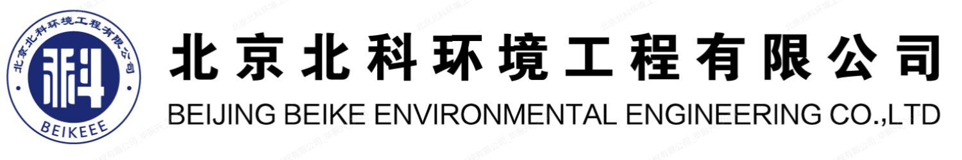

首钢水钢高质量发展焦系统结构调整项目
（一期）二步脱硫脱硝工程

烟道挡板门
技术协议

甲 方: | 北京北科环境工程有限公司
乙 方:
时 间: | 2026年03月11日

目 录
1. 技术总则 1
2. 工程概况 2
2.1. 项目情况 2
2.2. 建设条件 2
3. 相关规范 5
4. 设计条件 6
4.1. 焦炉→脱硫 6
4.2. 脱硫→除尘 9
4.3. 除尘器本体 14
4.4. 除尘→脱硝 17
4.5. 脱硝塔本体 20
4.6. 热风调节阀 24
5. 阀门参数 26
5.1. 焦炉→脱硫 26
5.2. 脱硫→除尘 28
5.3. 除尘器本体 30
5.4. 除尘→脱硝 32
5.5. 脱硝塔本体 34
5.6. 热风调节阀 36
6. 控制要求 38
6.1. 控制水平 38
6.2. 检修要求 38
7. 其他要求 38
7.1. 通用要求 38
7.2. 执行机构 39
8. 指标保证 40
8.1. 质量保证 40
8.2. 寿命保证 41
9. 资料交付 41
9.1. 资料要求 41
9.2. 资料交付 41
9.3. 专利说明 42
10. 供货范围 42
10.1. 通用要求 42
10.2. 供货原则 42
10.3. 供货清单 43
11. 制造、出厂及验收 44
12. 设备安装调试及技术服务 44
13. 涂漆、包装及运输 45
14. 责任和义务 45
15. 其它 46

- 技术总则
本技术协议适用于首钢水钢高质量发展焦系统结构调整项目（一期）二步脱硫脱硝工程，它包括烟道挡板门的功能设计、结构、性能、安装和试验等方面的技术要求。乙方负责按本技术协议的要求设计生产并按期供货到甲方指定现场。质保期为1年，工程保证值由乙方签字认可。
- 设备严格按照国家现行标准和规范进行设计、制造和验收，并要求在设计、制造方面所遵循的标准和规范一律以有效最新版本为准。
- 所供设备必须采用国内外先进、成熟、可靠的技术，产品质量优良、维护成本低、各项消耗指标应达到国内先进水平、节能降耗、便于维护的要求。
- 本技术协议提出了该设备的功能设计、制造、供货范围、安装指导、调试以及指标考核等方面的技术要求。
- 本技术协议提出了最低限度的技术要求，并未规定所有的技术要求和适用的标准，乙方提供一套满足本技术协议和所列标准要求的高质量产品及其相应服务。对国家有关安全、环保等强制性标准，必须满足其要求。
- 如果乙方没有以书面方式对本技术协议的条文提出异议，那么甲方将认为乙方提出的产品完全符合本技术协议的要求。
- 乙方所采用的设备系统及部件等，要求技术和工艺先进，具有三年以上运行业绩。
- 凡在乙方设计范围之内的外购件或设备，最终由甲方确认且甲方有权单独采购，但技术上均由乙方负责归口协调。
- 乙方提供的产品需保证其完整性及正确性，本文件及甲方审图并不能免除乙方应对所提供的设备及其辅助系统配置齐全、性能要求合理、可适用性和可靠性负责。
- 在签订合同之后，到乙方开始制造之日的这段时间内，甲方有权提出因规范、标准和规程以及同类型设备出现的问题而发生变化产生的一些补充修改要求，乙方应遵守这些要求，具体款项内容由双方共同商定。
- 本技术协议所使用的设备技术标准，如遇到与乙方所执行的标准不一致时，乙方须提出，商议参照执行。本技术协议符合现行使用的有关国家标准以及部颁标准或技术转让方的外方国家规范标准。
- 本技术协议为订货合同的附件，与合同正文具有同等效力。
- 合同谈判及合同执行过程中的一切图纸、技术文件、商务信函等必须使用中文，如果乙方提供的文件中使用另一种文字，则需有中文译本，在这种情况下解释以中文为准。
- 采用国际单位制。
- 电机满足国家节能产品目录能效等级2级（GB18613-2020标准）。
- 本项目法兰采用HG/T 20592~20635标准法兰，所有电气、仪表设备防爆等级ExdIIBT4。
- 四线制仪表，供电电压采用220VAC；
- 调节阀门，供电电压采用220VAC；开关型电动阀门，供电电压采用380VAC；
- 气动阀门、电磁阀供电电压24VDC，线圈要求选用防爆型，符合GB3836防爆标准要求。
- 所有压力表表盘必须设有三色分段标识。
- 工程概况
  - 项目情况
本项目属于首钢水钢高质量发展焦系统结构调整项目的一部分，项目建设内容包括：1建设80万吨/年焦炭生产配套的焦炉烟气脱硫脱硝装置。主要包括焦炉烟气脱硫装置、焦炉烟气脱硝装置、焦炉烟气除尘装置、副产品处置装置等工艺装置及相应的电气、仪表、自动化、视频监控等公辅设施。
工程工艺路线为钙基干法脱硫+布袋除尘+SCR脱硝+余热利用，风机布置在余热锅炉后方，最终净化后的烟气通过新增引风机由烟囱达标排放。
本项目预热锅炉系统、引风机系统不新设，利用一步系统即可。二步脱硝出来的烟气并入余热锅炉入口烟道，分界线为一步预留接口处。烟气流程如下：焦炉烟气（二步）→钙基干法脱硫系统（设置2台脱硫反应器）→除尘系统（设置2台除尘器）→脱硝系统（设置4台脱硝反应器，并设置补热炉用于升温+解析）→余热锅炉（一步、二步共用，并设置余热旁路）→增压风机（一步、二步共用，设置2台，1用1备）→烟囱。
项目名称：首钢水钢高质量发展焦系统结构调整项目（一期）二步焦炉烟气脱硫脱硝工程。
建设地点：贵州省六盘水市钟山区水钢现有厂区内建设。
  - 建设条件
    - 厂址条件
首钢水钢高质量发展焦系统结构调整项目（一期）二步项目厂址在贵州省六盘水市钟山区水钢现有厂区内建设。工程厂址东为3、4号焦炉的煤气净化，以及钢铁综合料场；南为3、4号焦炉和山地，西为煤气柜区和山地；北为发电站区域和炼铁厂。
    - 自然条件
本项目场址位于贵州省六盘水市钟山区，六盘水市属温和地区，亚热带夏湿春干气候，第V建筑气候区的VA区，该区立体气候特征明显，大部分地区冬温夏凉，干湿季分明；常年有雷暴、多雾，气温的年较差偏小，日较差偏大，日照较少，太阳辐射强烈，部分地区冬季气温偏低。
该区建筑的基本要求符合下列规定：
- 建筑物应满足湿季防雨和通风要求；
- 单体设计和构造处理宜使湿季有较好自然通风，主要房间有良好朝向；建筑物注意防潮、防雷击；施工有防雨的措施。
    - 气候条件
序号 | 项目 | 数值 | 备注
1 | 极端最高气温 | 31.6℃
2 | 极端最低气温 | -11.7℃
3 | 年平均温度 | 12.3℃
4 | 最热月平均温度 | 23℃
5 | 最冷月平均温度 | 3℃
6 | 年平均大气压力 | 825.5hPa
7 | 夏季平均大气压力 | 815.6hPa
8 | 冬季平均大气压力 | 820.0hPa
9 | 年平均总降水量 | 1223.0mm
10 | 日最大降水量 | 171.6mm
11 | 最大积雪深度 | 16cm
12 | 累年最热月月平均相对湿度 | 83%
13 | 最冷月月平均相对湿度 | 84%
14 | 全年平均风速 | 2.5m/s
15 | 夏季室外平均风速 | 2.1m/s
16 | 冬季室外平均风速 | 2.4m/s
17 | 30年一遇最大风速 | 33.4m/s
18 | 年最多风向及频率 | ESE 25%
19 | 夏季最多风向及频率 | SE 26%
20 | 冬季最多风向及频率 | ESE 26%
    - 地质水文
      - 设计主要数据拟建场区北侧主要发育了法子冲涡轮压性断裂构造带。拟建场区周边的区域性断层在新生代时期以来未见活动痕迹，均为死断层，而且在拟建项目区域内未发现断裂构造发育，拟建场区整体稳定性较好。
      - 拟建项目场地位于水城盆地北侧三块田区域，其原始地貌为岩溶地貌，原始地形成属于山间岩溶洼地，其地形呈北西高，南东低展布，即北西方向逐步向东南方向递减，四周相对封闭，地面起伏较大，起伏标高在1833.99~1799.47m之间，项目区相对高差为34.52m。
      - 拟建项目场地东北侧及东侧发育地表溪流（泾流形式主为水钢厂区总排）通过，其补给拟建场区地下水的能力相对较弱，仅在丰水期地表水位上升后，有少量影响。结合本区长观水文地质资料，项目区在丰水期无被淹没的情况发生。
序号 | 项目 | 数值
1 | 基本风压 | 0.35kN/m²
2 | 基本雪压 | 0.20kN/m²
3 | 夏季通风室外计算温度 | 23℃
4 | 抗震设防烈度 | 7度（第二组）
5 | 设计基本地震加速度值 | 0.10g
6 | 土壤标准冻深 | 小于0.60m

- 相关规范
要求乙方在设计、制造上将采用国家现行的最新有效标准和规范，在标准、图纸、质量记录和操作手册上均采用国际单位（SI）。
主要标准及规范：
GB/T700-2006 碳素结构钢
GB/T699-1999 优质碳素结构钢
GB/T3077-1999 合金结构钢
GB/T5117-2012 非合金钢及细晶粒钢焊条
GB/T5118-2012 热强钢焊条
GB/T8110-2008 气体保护电弧焊用碳钢、低合金钢焊丝
GB/T985.1-2008 气焊、焊条电弧焊、气体保护焊和高能束焊的推荐坡口
YB/T036.1-92 冶金设备制造通用技术条件产品检验
GB/T11345-2013 钢焊缝手工超声波探伤方法和探伤结果分级
GB/T13927-2008 工业阀门压力试验
GB12220-2015 通用阀门标志
GB/T4942.1-2006 旋转电机整体结构的防护等级（IP代码）-分级
GB/T8923.1-2011 涂装前钢材表面锈蚀等级和除蚀等级
GB/T1184-1996 形状和位置公差未注公差值
GB3102.7-93 声学的量和单位
以上标准均为本附件起草之日的现行国家标准；乙方有义务提供并执行最新国家标准；无国家标准的请将相关标准（如：行业标准、企业标准）提交甲方，双方确认后才能执行。

- 设计条件
  - 焦炉→脱硫
    - 布置位置
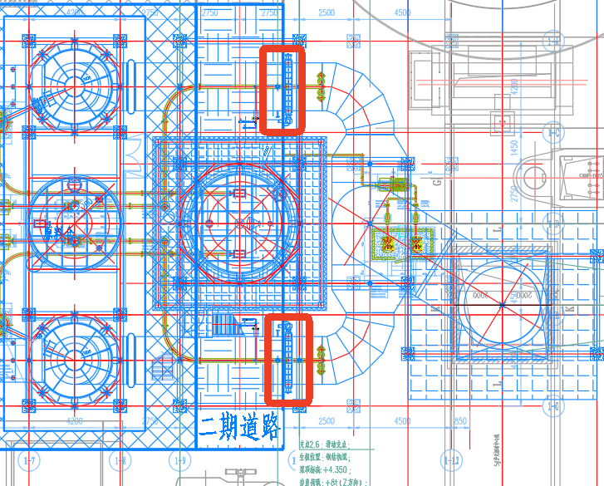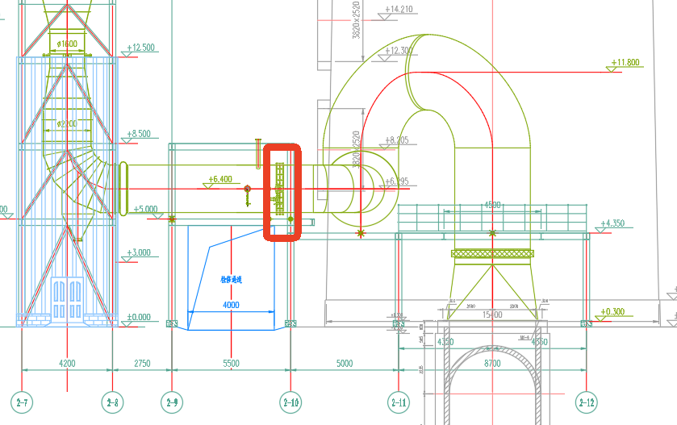
    - 阀门需求
序号 | 项目 | 单位 | 参数 | 备注
一 | 烟气条件
1 | 烟气量 | Nm3/h | ~12万 | 标况
2 | 烟气中SO₂ | mg/Nm3 | 正常200~300；最大450 | 干标，8%氧
3 | 烟气中NO_{X} | mg/Nm3 | 800～1200 | 干标，8%氧
4 | 烟气中TSP | mg/Nm3 | ~60 | 干标，8%氧
5 | 烟气氧含量 | % | 8~10
6 | 烟气中湿度 | % | 10~15
7 | 非甲烷总烃 | mg/Nm3 | ＜100 | 干标，8%氧
二 | 烟气挡板
1 | 安装位置 | / | 水平管道
2 | 安装方向 | / | 脱硫塔A/B  入口烟道挡板门
3 | 烟气方向 | / | 单侧
4 | 连接形式 | / | 法兰
5 | 阀门数量 | 台 | 2 | A/B各一个
6 | 工作压力 | KPa | -7~+1
7 | 工作温度 | ℃ | 160~300 | 耐温300℃
8 | 管道内径 | mm | ∅2200
9 | 管道壁厚 | mm | 5
10 | 阀门类型 | / | 百叶阀 | 参考密封示意
11 | 泄漏率 | % | 0.5
12 | 执行器形式 | / | 气动调节型
13 | 执行器防爆 | / | 是 | ExdIIBT4
14 | 执行器方向 | / | /

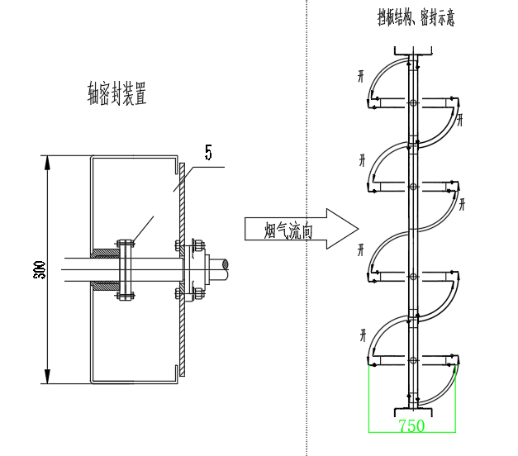
备注：
- 密封必须采用316L不锈钢片弹性密封，不得采用硬密封。
- 气缸配套的电磁阀必须采用防爆电磁阀。
- 阀门安装长度统一采用300mm。
- 挡板门法兰统一要求：12mm法兰，法兰之间采用石墨盘根密封。
- 挡板门单片百叶不得大于800mm宽，以避免阀板与内撑碰撞。
  - 脱硫→除尘
    - 布置位置
在两个脱硫塔的出口设置了联通烟道，同时在脱硫塔的出口、联通烟道两头都设置了挡板门，保证了单塔检修时，可以将该塔切出，同时又可以将烟气分布至两侧的布袋除尘器。如图:
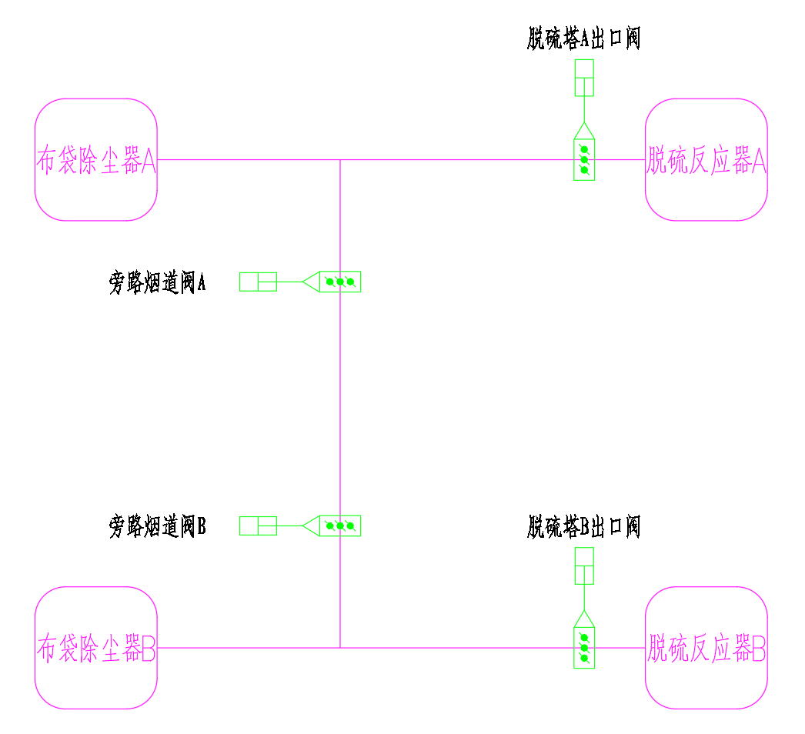
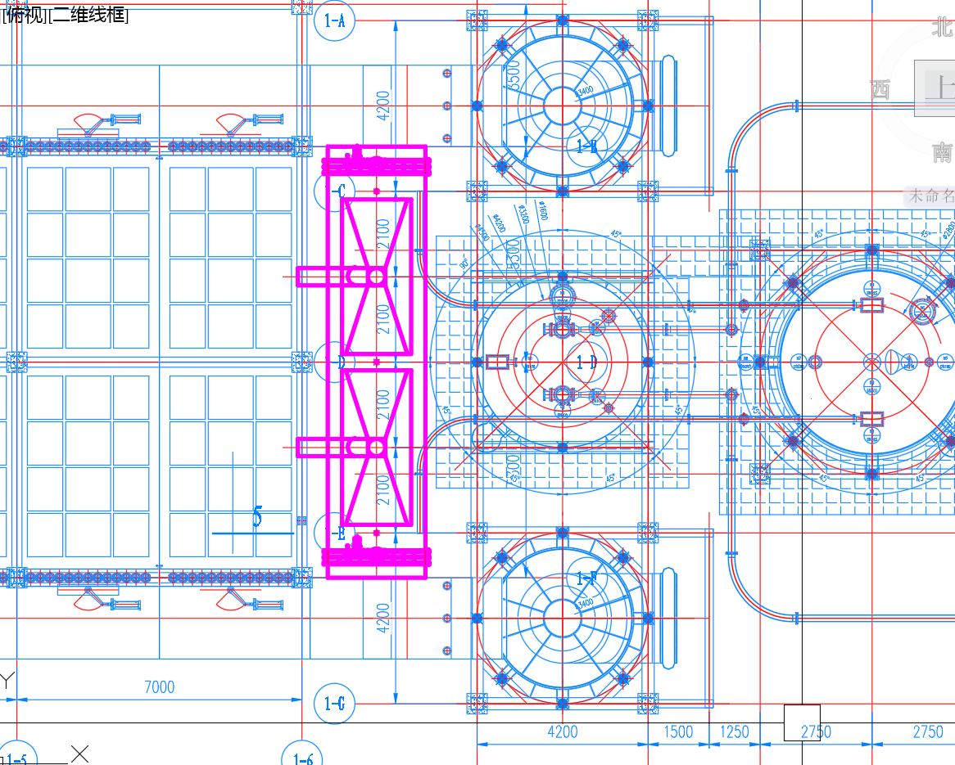
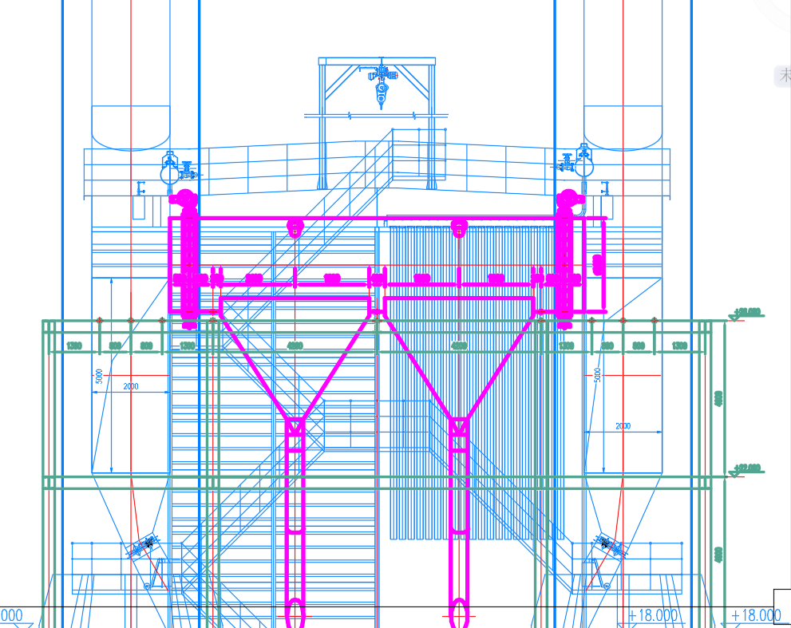
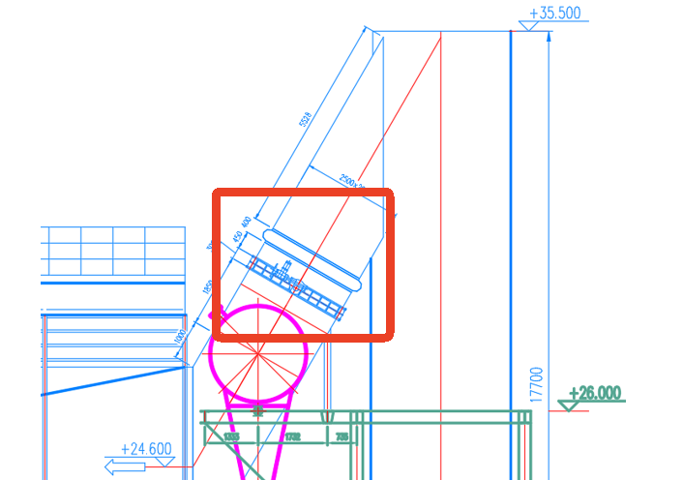
    - 阀门需求
序号 | 项目 | 单位 | 参数 | 参数 | 备注
一 | 烟气条件
1 | 烟气量 | Nm3/h | ~12万 | ~12万 | 标况
2 | 烟气中SO₂ | mg/Nm3 | 正常200~300；  最大450 | 正常200~300；  最大450 | 干标，8%氧
3 | 烟气中NO_{X} | mg/Nm3 | 800～1200 | 800～1200 | 干标，8%氧
4 | 烟气中TSP | g/Nm3 | ~200（最大） | ~200（最大） | 干标，8%氧
5 | 烟气氧含量 | % | 8~10 | 8~10
6 | 烟气中湿度 | % | 10~15 | 10~15
7 | 非甲烷总烃 | mg/Nm3 | ＜100 | ＜100 | 干标，8%氧
二 | 烟气挡板
1 | 安装位置 | / | 脱硫塔A/B  出口烟道挡板门 | 脱硫塔A/B  联通烟道挡板门
2 | 安装方向 | / | 60°斜烟道 | 水平烟道
3 | 烟气方向 | / | 单侧 | 双向
4 | 连接形式 | / | 法兰 | 法兰
5 | 阀门数量 | 台 | 2 | 2 | A/B各一个
6 | 工作压力 | KPa | -7~+1 | -7~+1
7 | 工作温度 | ℃ | 160~300 | 160~300
8 | 管道内径 | mm | 2000×2500 | Ø2400
9 | 管道壁厚 | mm | 5 | 5
10 | 阀门类型 | / | 百叶阀 | 百叶阀 | 参考密封示意
11 | 泄漏率 | % | 0.5 | 0.5
12 | 执行器形式 | / | 气动开关型  气关型  （断电为开位） | 气动开关型  气开型  （断电为关位）
13 | 执行器防爆 | / | 是 | 是 | ExdIIBT4
14 | 执行器方向 | / | 2500侧 | /

备注：
- 密封必须采用316L不锈钢片弹性密封，不得采用硬密封。
- 气缸配套的电磁阀必须采用防爆电磁阀。
- 阀门安装长度统一采用300mm。
- 挡板门法兰统一要求：12mm法兰，法兰之间采用石墨盘根密封。
- 挡板门单片百叶不得大于800mm宽，以避免阀板与内撑碰撞。

  - 除尘器本体
    - 布置位置
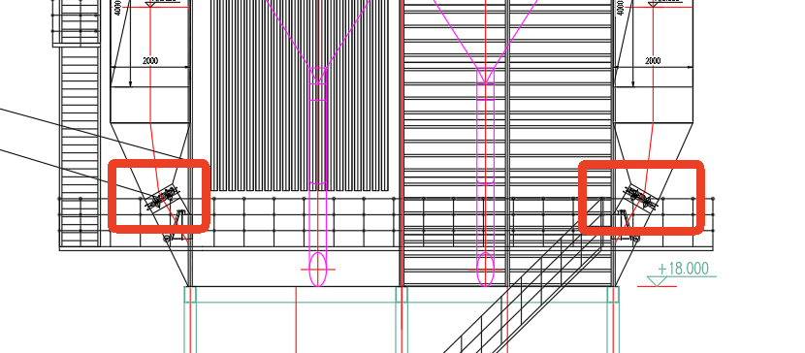
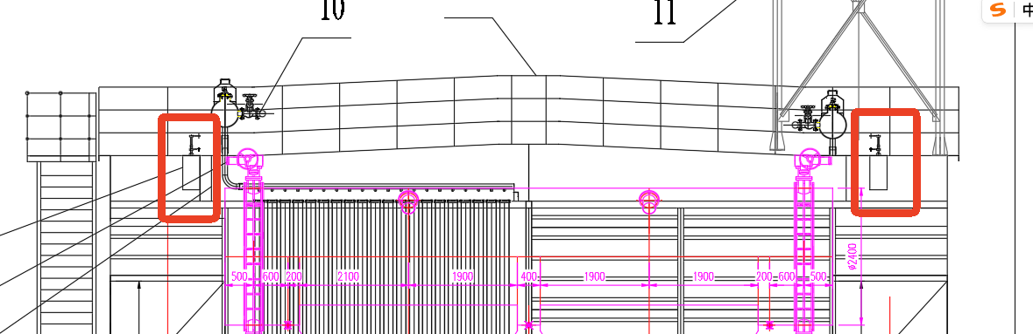
    - 阀门需求
序号 | 项目 | 单位 | 参数 | 参数 | 备注
一 | 烟气条件
1 | 烟气量 | Nm3/h | ~2万 | ~2万 | 标况
2 | 烟气中SO₂ | mg/Nm3 | 正常200~300；最大450 | 正常200~300；最大450 | 干标，8%氧
3 | 烟气中NO_{X} | mg/Nm3 | 800～1200 | 800～1200 | 干标，8%氧
4 | 烟气中TSP | g/Nm3 | ~200（最大） | ~200（最大） | 干标，8%氧
5 | 烟气氧含量 | % | 8~10 | 8~10
6 | 烟气中湿度 | % | 10~15 | 10~15
7 | 非甲烷总烃 | mg/Nm3 | ＜100 | ＜100 | 干标，8%氧
二 | 烟气挡板
1 | 安装位置 | / | 除尘器A/B进口  （均风阀） | 除尘器A/B出口  （离线阀）
2 | 安装方向 | / | 60°斜烟道 | 竖直烟道
3 | 烟气方向 | / | 单侧 | 单侧
4 | 连接形式 | / | 焊接 | 焊接
5 | 阀门数量 | 台 | 12 | 12 | A/B各6个
6 | 工作压力 | KPa | -7~+1 | -7~+1
7 | 工作温度 | ℃ | 160~300 | 160~300 | 耐温300℃
8 | 管道内径 | mm | 1500×800 | 2000×600
9 | 管道壁厚 | mm | 5 | 5
10 | 阀门类型 | / | 百叶阀 | 百叶阀 | 参考密封示意
11 | 泄漏率 | % | 0.5 | 0.5
12 | 执行器形式 | / | 手动调节型，可自锁 | 气动开关型  气关型  （断电为开位）
13 | 执行器防爆 | / | / | 是 | ExdIIBT4
14 | 执行器方向 | / | 800侧 | 2000侧
备注：
- 密封必须采用316L不锈钢片弹性密封，不得采用硬密封。
- 气缸配套的电磁阀必须采用防爆电磁阀。
- 阀门安装长度统一采用300mm。
- 除尘器进口、出口挡板门采用对焊连接，不采用法兰，出口如下图。
- 手动阀门采用蜗轮蜗杆形式。
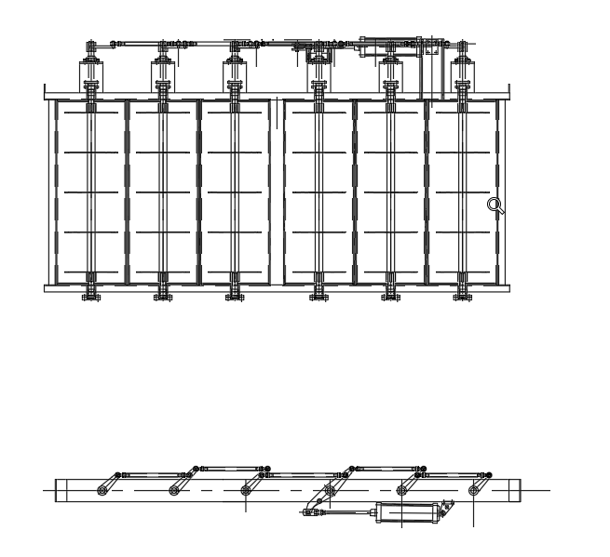
  - 除尘→脱硝
    - 布置位置
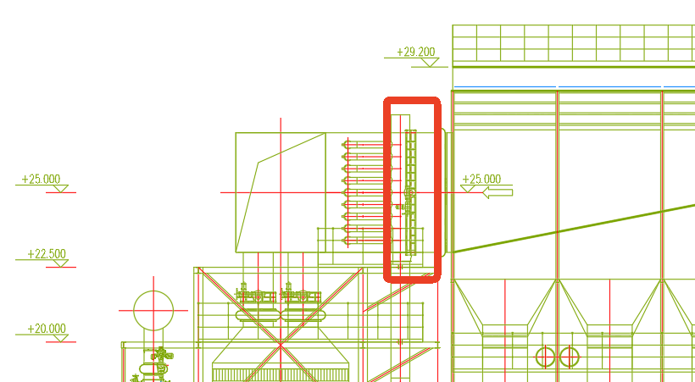

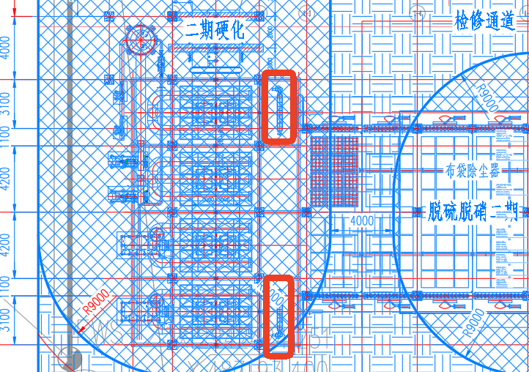
    - 阀门需求
序号 | 项目 | 单位 | 参数 | 备注
一 | 烟气条件
1 | 烟气量 | Nm3/h | ~12万 | 标况
2 | 烟气中SO₂ | mg/Nm3 | 正常200~300；最大450 | 干标，8%氧
3 | 烟气中NO_{X} | mg/Nm3 | 800～1200 | 干标，8%氧
4 | 烟气中TSP | g/Nm3 | ~200（最大） | 干标，8%氧
5 | 烟气氧含量 | % | 8~10
6 | 烟气中湿度 | % | 10~15
7 | 非甲烷总烃 | mg/Nm3 | ＜100 | 干标，8%氧
二 | 烟气挡板
1 | 安装位置 | / | 除尘器A/B出口  烟道挡板门
2 | 安装方向 | / | 60°斜烟道
3 | 烟气方向 | / | 单侧
4 | 连接形式 | / | 法兰
5 | 阀门数量 | 台 | 2 | A/B各一个
6 | 工作压力 | KPa | -7~+1
7 | 工作温度 | ℃ | 160~300
8 | 管道内径 | mm | 1900×4000
9 | 管道壁厚 | mm | 5
10 | 阀门类型 | / | 百叶阀 | 参考密封示意
11 | 泄漏率 | % | 0.5
12 | 执行器形式 | / | 手动调节型，可自锁
13 | 执行器防爆 | / | /
14 | 执行器方向 | / | 4000侧

备注：
- 密封必须采用316L不锈钢片弹性密封，不得采用硬密封。
- 气缸配套的电磁阀必须采用防爆电磁阀。
- 阀门安装长度统一采用300mm。
- 挡板门法兰统一要求：12mm法兰，法兰之间采用石墨盘根密封。
- 挡板门单片百叶不得大于800mm宽，以避免阀板与内撑碰撞。
- 手动阀门采用蜗轮蜗杆形式。
  - 脱硝塔本体
    - 布置位置
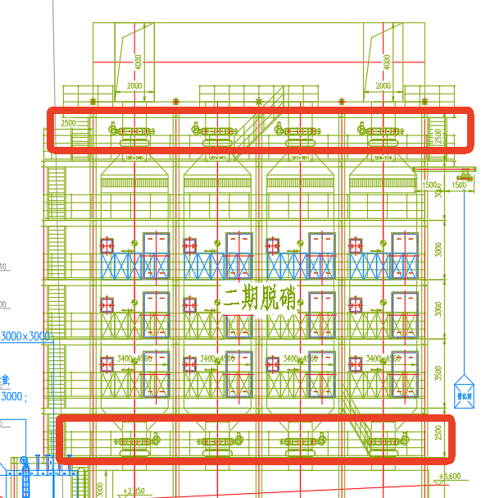

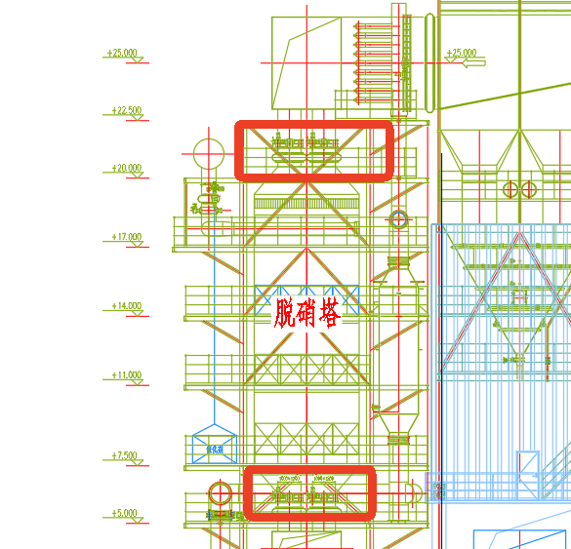
    - 阀门需求
序号 | 项目 | 单位 | 参数 | 参数 | 备注
一 | 烟气条件
1 | 烟气量 | Nm3/h | ~3万 | ~3万 | 标况
2 | 烟气中SO₂ | mg/Nm3 | 正常200~300；  最大450； | 正常200~300；  最大450； | 干标，8%氧
3 | 烟气中NO_{X} | mg/Nm3 | 800～1200 | 800～1200 | 干标，8%氧
4 | 烟气中TSP | mg/Nm3 | ~60 | ~60 | 干标，8%氧
5 | 烟气氧含量 | % | 8~10 | 8~10
6 | 烟气中湿度 | % | 10~15 | 10~15
7 | 非甲烷总烃 | mg/Nm3 | ＜100 | ＜100 | 干标，8%氧
二 | 烟气挡板
1 | 安装位置 | / | 脱硝塔A/B/C/D  进口烟道挡板门 | 脱硝塔A/B/C/D  出口烟道挡板门
2 | 安装方向 | / | 竖直烟道 | 竖直烟道
3 | 烟气方向 | / | 单侧 | 单侧
4 | 连接形式 | / | 法兰 | 法兰
5 | 阀门数量 | 台 | 8 | 8 | A/B/C/D各2个
6 | 工作压力 | KPa | -7~+1 | -7~+1
7 | 工作温度 | ℃ | 160~300 | 160~400
8 | 管道内径 | mm | 1200×1000 | 1200×1000
9 | 管道壁厚 | mm | 5 | 5
10 | 阀门类型 | / | 百叶阀 | 百叶阀 | 参考密封示意
11 | 泄漏率 | % | 0.5 | 0.5
12 | 执行器形式 | / | 手动调节型，可自锁 | 手动开关型
13 | 执行器防爆 | / | / | /
14 | 执行器方向 | / | 1000侧 | 1000侧

备注：
- 密封必须采用316L不锈钢片弹性密封，不得采用硬密封。
- 气缸配套的电磁阀必须采用防爆电磁阀。
- 阀门安装长度统一采用300mm。
- 挡板门法兰统一要求：12mm法兰，法兰之间采用石墨盘根密封。
- 挡板门单片百叶不得大于800mm宽，以避免阀板与内撑碰撞。
- 手动阀门采用蜗轮蜗杆形式。
  - 热风调节阀
    - 布置位置
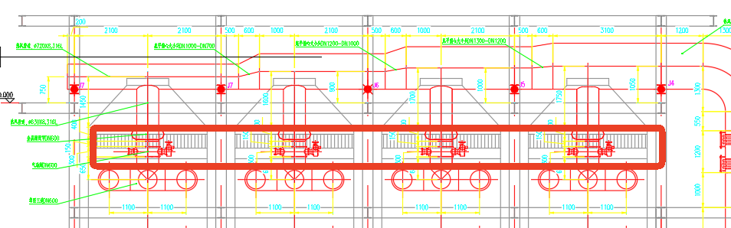
    - 阀门需求
序号 | 项目 | 单位 | 参数 | 备注
一 | 烟气条件
1 | 烟气量 | Nm3/h | ~0.6万 | 标况
2 | 烟气中SO₂ | mg/Nm3 | 正常200~300；  最大450 | 干标，8%氧
3 | 烟气中NO_{X} | mg/Nm3 | 800～1200 | 干标，8%氧
4 | 烟气中TSP | mg/Nm3 | ~60 | 干标，8%氧
5 | 烟气氧含量 | % | 8~10
6 | 烟气中湿度 | % | 10~15
7 | 非甲烷总烃 | mg/Nm3 | ＜100 | 干标，8%氧
二 | 烟气挡板
1 | 安装位置 | / | 支管A/B/C/D
2 | 安装方向 | / | 竖直管道
3 | 烟气方向 | / | 单侧
4 | 连接形式 | / | 法兰
5 | 阀门数量 | 台 | 4 | A/B/C/D各1个
6 | 工作压力 | KPa | -7~+1
7 | 工作温度 | ℃ | 600~800
8 | 管道外径 | mm | 630
9 | 管道壁厚 | mm | 6
10 | 阀门类型 | / | 蝶阀
11 | 泄漏率 | % | 0.5
12 | 执行器形式 | / | 气动调节型 | ExdIIBT4
13 | 执行器防爆 | / | 是
14 | 执行器方向 | / | /
备注：
- 密封必须采用310S不锈钢片弹性密封，不得采用硬密封。
- 气缸配套的电磁阀必须采用防爆电磁阀。
- 阀门安装长度统一采用300mm。
- 挡板门法兰统一要求：12mm法兰，法兰之间采用石墨盘根密封。

- 阀门参数
  - 焦炉→脱硫
序号 | 名称 | 脱硫塔A/B  入口烟道挡板门 | 备注
1 | 阀门名称
2 | 阀门通用型号
3 | 阀门尺寸（mm）
4 | 阀门安装长度（mm）
5 | 配对法兰厚度（mm）
6 | 设计压力（Pa）
7 | 设计温度（℃）
8 | 阀门启闭压差（Pa）
9 | 泄漏率
10 | 是否防爆
11 | 阀门密封方式
12 | 阀门材质说明
12 | 阀体
12 | 阀板
12 | 传动轴
12 | 密封面
12 | 法兰密封圈
12 | 轴承
12 | 紧固件
13 | 驱动形式
14 | 执行器安装位置
15 | 操作时间：全开至全关或全关至全开
15 | 操作时间：调节/开关到位
16 | 限位开关
17 | 阀板和阀座间隙以及阀座和阀杆间隙，最大间隙
18 | 承压方向
19 | 阀门润滑
20 | 其他
阀门均由乙方供应相应的配对法兰、连接件、支撑及密封圈及气源接头等附件。
  - 脱硫→除尘
序号 | 名称 | 脱硫塔A/B  出口烟道挡板门 | 脱硫塔A/B  联通烟道挡板门 | 备注
1 | 阀门名称
2 | 阀门通用型号
3 | 阀门尺寸（mm）
4 | 阀门安装长度（mm）
5 | 配对法兰厚度（mm）
6 | 设计压力（Pa）
7 | 设计温度（℃）
8 | 阀门启闭压差（Pa）
9 | 泄漏率
10 | 是否防爆
11 | 阀门密封方式
12 | 阀门材质说明
12 | 阀体
12 | 阀板
12 | 传动轴
12 | 密封面
12 | 法兰密封圈
12 | 轴承
12 | 紧固件
13 | 驱动形式
14 | 执行器安装位置
15 | 操作时间：全开至全关或全关至全开
15 | 操作时间：调节/开关到位
16 | 限位开关
17 | 阀板和阀座间隙以及阀座和阀杆间隙，最大间隙
18 | 承压方向
19 | 阀门润滑
20 | 其他
阀门均由乙方供应相应的配对法兰、连接件、支撑及密封圈及气源接头等附件。
  - 除尘器本体
序号 | 名称 | 除尘器A/B进口  （均风阀） | 除尘器A/B出口  （离线阀） | 备注
1 | 阀门名称
2 | 阀门通用型号
3 | 阀门尺寸（mm）
4 | 阀门安装长度（mm）
5 | 配对法兰厚度（mm）
6 | 设计压力（Pa）
7 | 设计温度（℃）
8 | 阀门启闭压差（Pa）
9 | 泄漏率
10 | 是否防爆
11 | 阀门密封方式
12 | 阀门材质说明
12 | 阀体
12 | 阀板
12 | 传动轴
12 | 密封面
12 | 法兰密封圈
12 | 轴承
12 | 紧固件
13 | 驱动形式
14 | 执行器安装位置
15 | 操作时间：全开至全关或全关至全开
15 | 操作时间：调节/开关到位
16 | 限位开关
17 | 阀板和阀座间隙以及阀座和阀杆间隙，最大间隙
18 | 承压方向
19 | 阀门润滑
20 | 其他
阀门均由乙方供应相应的配对法兰、连接件、支撑及密封圈及气源接头等附件。
  - 除尘→脱硝
序号 | 名称 | 除尘器A/B出口  烟道挡板门 | 备注
1 | 阀门名称
2 | 阀门通用型号
3 | 阀门尺寸（mm）
4 | 阀门安装长度（mm）
5 | 配对法兰厚度（mm）
6 | 设计压力（Pa）
7 | 设计温度（℃）
8 | 阀门启闭压差（Pa）
9 | 泄漏率
10 | 是否防爆
11 | 阀门密封方式
12 | 阀门材质说明
12 | 阀体
12 | 阀板
12 | 传动轴
12 | 密封面
12 | 法兰密封圈
12 | 轴承
12 | 紧固件
13 | 驱动形式
14 | 执行器安装位置
15 | 操作时间：全开至全关或全关至全开
15 | 操作时间：调节/开关到位
16 | 限位开关
17 | 阀板和阀座间隙以及阀座和阀杆间隙，最大间隙
18 | 承压方向
19 | 阀门润滑
20 | 其他
阀门均由乙方供应相应的配对法兰、连接件、支撑及密封圈及气源接头等附件。
  - 脱硝塔本体
序号 | 名称 | 脱硝塔A/B/C/D  进口烟道挡板门 | 脱硝塔A/B/C/D  出口烟道挡板门 | 备注
1 | 阀门名称
2 | 阀门通用型号
3 | 阀门尺寸（mm）
4 | 阀门安装长度（mm）
5 | 配对法兰厚度（mm）
6 | 设计压力（Pa）
7 | 设计温度（℃）
8 | 阀门启闭压差（Pa）
9 | 泄漏率
10 | 是否防爆
11 | 阀门密封方式
12 | 阀门材质说明
12 | 阀体
12 | 阀板
12 | 传动轴
12 | 密封面
12 | 法兰密封圈
12 | 轴承
12 | 紧固件
13 | 驱动形式
14 | 执行器安装位置
15 | 操作时间：全开至全关或全关至全开
15 | 操作时间：调节/开关到位
16 | 限位开关
17 | 阀板和阀座间隙以及阀座和阀杆间隙，最大间隙
18 | 承压方向
19 | 阀门润滑
20 | 其他
阀门均由乙方供应相应的配对法兰、连接件、支撑及密封圈及气源接头等附件。

  - 热风调节阀
序号 | 名称 | 支管A/B/C/D | 备注
1 | 阀门名称
2 | 阀门通用型号
3 | 阀门尺寸（mm）
4 | 阀门安装长度（mm）
5 | 配对法兰厚度（mm）
6 | 设计压力（Pa）
7 | 设计温度（℃）
8 | 阀门启闭压差（Pa）
9 | 泄漏率
10 | 是否防爆
11 | 阀门密封方式
12 | 阀门材质说明
12 | 阀体
12 | 阀板
12 | 传动轴
12 | 密封面
12 | 法兰密封圈
12 | 轴承
12 | 紧固件
13 | 驱动形式
14 | 执行器安装位置
15 | 操作时间：全开至全关或全关至全开
15 | 操作时间：调节/开关到位
16 | 限位开关
17 | 阀板和阀座间隙以及阀座和阀杆间隙，最大间隙
18 | 承压方向
19 | 阀门润滑
20 | 其他
阀门均由乙方供应相应的配对法兰、连接件、支撑及密封圈及气源接头等附件。

- 控制要求
  - 控制水平
通过PLC系统自动控制，机旁手动控制；
采用两地控制的操作方式：
1）进机操作
自动操作方式：主要操作方式，通过DCS程序控制实现设备的自动连锁、启动、运转及停机；
键盘操作方式：远程通过键盘操作单体设备的启动和停止并保持必要的安全连锁。
2）现场操作
阀门配带现场控制装置，采用智能一体化产品，实现现场手动操作并监视设备的运行状态，主要用于设备检修、试车、事故处理等工况。
  - 检修要求
1）检修维护要方便、简单。
2）乙方负责提供检修示意图和检修空间、更换件荷载等，提供所需检修设备的性能参数。
- 其他要求
  - 通用要求
- 阀门应具备标注工作压力、阀门直径、标明箭头方向等符号，符号应牢固的固定于壳体上。
- 阀门的两端应做成法兰接口、除非另有规定，法兰标准应符合技术参数表要求。
- 阀门都应配备相应的操作杆、手轮等操作机构。阀门应当逆时针方向为开启，操作机构上应浇铸箭头，以指明开启阀门的旋转方向。阀门的最小工作压力应当与本合同规定的一致，除非另有说明。每台阀门上还应有刻度盘，以示阀门的开启度。
- 阀门可调节至任意角度并锁紧，角度调节精度为±0.2°。
- 阀门控制为比例控制，阀门控制输入信号：4～20mA，阀位输出信号：4～20mA（精度等级0.2级）标准信号。
- 供方应保证在阀门安装前，所有提供的阀门接口都应装上封口，以免杂质侵入内部，损坏密封面和阀板。
- 阀门件应符合相应的国家标准的规定，不得有影响强度的缩孔、气孔、裂纹等缺陷。表面应用喷丸或其它方法清理干净。
- 为确保阀门钢板下料的质量及尺寸精度须用数控等离子切割机或仿形切割机。
- 阀门采用当前国际、国内先进、成熟、可靠的技术，产品质量优良、各项性能指标均达到国际一流水平，满足使用寿命长、节能、安全可靠、密封性好、便于维护的要求。
- 阀门的设计和制造符合相应的国家标准，双法兰连接，阀门的整体结构满足工况使用要求，体积小、结构强度高、流阻系数小、开闭灵活可靠、使用寿命长。
- 所有阀门采用通轴结构，不采用半轴结构。
- 阀体采用焊接结构阀体；阀门整体寿命：≥15年。
- 当管系有一定的力和力矩作用于阀板上时，保证阀门的密封性，法兰连接处不出现漏风现象。
- 阀门密封面进行合金化耐磨、耐腐蚀处理，保证阀门精度与寿命匹配，满足高炉长寿要求。
- 阀门出厂前进行耐压试验及气密性试验，按照相应国家最新标准执行。
- 阀门内/外表面均涂覆耐高温油漆，按沿海盐雾地区防腐要求进行防腐设计及施工。介质流向指示涂红色。
- 阀门焊接采用自动焊接设备，确保焊接质量的稳定、可靠。加强焊缝的检测及监控，焊接采用超声波、X光探伤。阀门焊接完毕后要进行整体退火，消除焊接应力。
- 阀门的行程控制采用接近开关，需耐高温，工作电压24VDC,阀门的易损件的检修、维护应能在阀门不拆卸的情况下进行。
- 阀门要求转动灵活，强度好，在经常启闭和较长时间启闭（半年左右）一次的情况下，不得出现卡阻的情况。
- 乙方所供阀门及阀门安装图上应明显用箭头表示出阀门的介质流向和承压方向。
- 阀门配带阀体支腿，配全套安装垫铁、地脚螺栓（如有）等附件。
- 阀门的易损件的更换（如密封圈等），应在阀门不从管道上卸下的情况下进行。
- 请乙方根据阀门接管外径设计阀门配对法兰。
- 阀门设备应配齐一套合格证（包括外购标准件，如电动执行装置）、试压报告、安装、使用、维护说明书。出厂编号、合格证、试压报告、安装、使用维护说明书上的型号、使用介质等参数应统一。所有文字资料应单独密封包装，随设备同时交于甲方。
  - 执行机构
- 乙方提供的执行装置，要求为一体化智能型产品，接受DCS系统信号指令的控制，甲方现场只提供动力电源。
- 阀门均应提供装置的接线和特性曲线。接口信号应包括：开阀、关阀、阀位反馈信号、全开指示、全关指示、开过力矩、关过力矩、阀门故障、开度指示、阀门远方/就地控制状态等，并能满足DCS远方控制要求。
- 应设有远程/停止/就地切换及现场控制装置，以保证在不同的控制状态下，完成对执行机构的控制操作。具有手动/电动切换装置和手轮，以便在断电后实现对执行器的操作。配现场就地控制箱，设有远方、就地切换装置，控制箱上应有（但不仅限于）开阀、关阀、全开指示、全关指示、阀门故障、开度指示、阀门远方/就地控制状态等按钮或指示。
- 电控装置应具有良好的防水性能，防护等级至少达到IP65，并选用防爆产品。
- 电控装置力矩充分满足阀门开关的要求，无卡涩(所选用执行机构的力矩应大于执行机构计算力矩的1.5倍)。
- 电控装置在失去信号时，可根据用户要求组态选择停在原位、或驱动阀门至全开或全关，并提供报警用的输出接点。
- 电动执行机构和所驱动设备之间的所有连接附件由乙方提供。
- 电动执行机构应具有可靠的制动功能，以防止电动机隋走。应具有自动相位保护修正功能和电机的过流保护、过热保护及阀门卡塞保护、紧急ESD保护等保护功能。执行器应具有防电磁干扰、防震功能，能直接接受开、关无源接点控制指令。
- 电动执行机构主要技术指标
输入信号：4∼20mADC/≤250Ω（输入信号/输入阻抗）
输出行程/力矩：角行程或直行程：0∼90°C；
输出力矩：输出力矩应按设备技术参数选取；
使用的环境温度：-25°C∼+70°C
阀内介质温度: ≤450°C
使用的环境相对湿度：≤95%
电源电压：380VAC
起动特性：执行器在电压误差为±10％，频率误差为±5Hz的情况下，其运行性能可得到保证。执行器在最大压降为15％的情况下能够正常启动，并按正常速度运转。
- 指标保证
  - 质量保证
- 阀门泄漏率同时应该满足： 设计工况条件下≤1%。
此要求与YB/T4072-2007对照，按要求严格者执行。阀门强度试验压力不得小于阀门流通介质工作压力的1.5倍。
- 阀门开启操作灵活，在较长时间（如半年或一年）开闭一次的情况下不得出现无法开闭或卡阻现象。全开至全关或全关至全开时间≤60s。
- 当管系有一定的力和力矩作用于阀板上时，保证阀门的密封性，法兰连接处不出现漏风现象。
- 由阀门配对法兰配带的短管（如有），要求直径偏差（长轴和短轴）不能超过4mm，短管半径偏差不超过2mm。
- 乙方应提供以下质量保证文件但不局限于此：
产品检验合格证书；
主要零部件材料检验合格证书；
转动部件材料试验报告；
ISO9000质量认证书。
  - 寿命保证
- 阀门整体结构正常使用寿命不低于15年；
- 阀门配对法兰件的密封件正常使用寿命不低于2年。
- 资料交付
  - 资料要求
乙方提供的资料必须保证提供的技术资料完整性、正确性，技术资料必须满足设计、施工、试运行、生产和维护的要求。
乙方提供的资料必须保证其完整性、正确性，技术资料必须满足乙方的设计要求。至少包括：
阀门的外形尺寸、安装尺寸、重量（含法兰及连接件的重量）；执行机构位置、启闭时间、调节频率、精度等。
电动执行机构技术性能表、曲线及接线原理图等。
乙方要根据本技术协议要求提供流量参数表，返回在不同流量状态下的阀门对应开度、阀门阻力损失以及阀门的流量-开度曲线。
  - 资料交付
资料内容包括：乙方需向甲方提供随机资料6份，电子版1份，电子版图纸和文件请采用以下格式：二维图采用.dwg格式，三维图采用.sat格式，文档采用.doc或.xls格式，图片采用.pdf格式。
蓝图上需在标题栏内注明设备名称等，并有设计人、审核人、审定人的签字，加盖乙方公司的公章，以邮寄或其它形式交给甲方。
以上资料数量要求以技术协议要求为准。
交付资料时间：收到中标通知书后3个工作日内。
  - 专利说明
乙方应当保证其交付给甲方的研究成果不侵犯任何第三人的合法权益。如发生第三人指控甲方实施的技术侵权的，乙方应当承担全部责任。
- 供货范围
  - 通用要求
设备应适合运输和安全要求，装件均应用包装箱包装，并应标上相应的符号后方可发运，以免运输过程中变形和损坏。包装箱外表面应表明起吊索具的固定位置和起吊重量。所有零部件都应有保护装置和措施，以防止在运输过程中和保管期间发生损坏、腐蚀。
乙方应提供详细供货清单，清单中依此说明型号、数量、产地、生产厂家等内容。对于属于整套设备运行和施工所必需的部件，即使本协议未列出和/或数目不足，乙方仍须在执行合同时同时补足且不发生费用。
乙方应提供所有安装和检修所需专用工具和消耗材料等并提供详细供货清单，乙方配套部件的生产厂家由甲方最终确认。提供所供设备的进口件清单。乙方提供质保期内所需的备品备件（包括仪表和控制设备）并给出具体清单。在质保期内由于设备质量原因所造成的损坏，乙方应免费给予更换。
  - 供货原则
乙方供货范围满足本技术协议的要求，并提供相关的技术服务，若乙方供货范围内不含但又为招标设备所需，由乙方负责补充。
- 阀门及其辅助设备
所有阀门成套供货，每台阀门至少包括：
- 阀门本体、执行器、连接件、接近开关、防爆电磁阀（24VDC）、气源接头（304快速插头，气源管为304管）及气源三联件等；
- 与管道相连的配对法兰及其连接紧固件、密封件。
- 所有阀门要求整体供货（执行器、气源管需包装保护到位避免运输途中损坏）。
- 产品包装、运输、储存应符合标准GB6499-86的规定及国家主管机关的规定具有长途运输,多次搬运和装卸的坚固包装。包装应保证在运输、装卸过程中完好无损，并有减振、防冲击的措施。
- 阀位开关采用24VDC,两线制，配2米线。
- 乙方提供随机备品备件、专用工具及清单。
  - 供货清单
1）乙方根据本技术协议要求提供详细供货清单：
序号 | 名称 | 规格 | 单位 | 数量 | 制造商 | 备注
一
1 | 阀体
2 | 阀板
3 | 阀轴
4 | 轴承
5 | 法兰及其连接件
6 | 法兰垫片
7 | 执行机构
… | ……..
（1）阀门的各部件的材质是由乙方依据工艺条件确定，以确保使用寿命要。
（2）工程实施过程中由于乙方设计不合理，工程现场涉及到的设计更改均属于乙方范围，涉及到的供货范围增改均由乙方负责。
2）乙方提供的随机备品备件清单：
序号 | 名称 | 数量 | 单位 | 生产厂家 | 备注
1
2
3
3）乙方提供的专用工具清单：
序号 | 名称 | 数量 | 单位 | 生产厂家 | 备注
1
2
3
- 制造、出厂及验收
甲方有权在合同设备制造过程中派驻代表，进行监造和出厂前检验，了解设备制造、组装、检验、试验和设备包装质量情况。乙方向甲方提供设计、制造检验标准及设备制造检验项目表（含中间检验和出厂检验），乙方有配合监造的义务，并及时提供相应资料，并不由此发生任何费用。
乙方为甲方代表提供下列工作便利条件：提前10 天将设备监造及检验时间安排通知甲方代表；甲方代表有权通过乙方有关部门查（借）阅乙方与中标合同设备有关的标准（包括国标、部标、企业标准）、图纸、技术资料、工艺文件及实际工艺过程记录和检验记录（包括过程检验记录和最终检验记录），对于检验记录，如甲方认为需要复印存档，乙方提供方便。
甲方代表不能按乙方通知时间及时到场，经甲方同意乙方工厂的制造、组装、检验、试验等工作可正常进行，但是甲方代表有权事后了解和检查试验报告和结果。
甲方在监造中如发现设备和材料缺陷不符合规定的标准要求时，甲方代表有权提出意见，乙方采取相应改进措施，以保证交货质量。无论甲方是否要求或是否知道，乙方均有义务主动及时地向甲方提供合同设备制造过程中出现的较大质量缺陷和问题，不得隐瞒。在甲方不知道的情况下乙方不得擅自处理。
无论甲方代表是否参与监造、出厂检验及签认了监造与检验报告，均不能视为乙方按合同规定承担的质量保证责任的解除，也不能免除乙方对设备质量应负的责任。
乙方供应的所有合同设备部件出厂时，有乙方签好的产品质量报告书作为交货的质量证明文件。
货到达目的地后，乙方在接到甲方通知后应及时赶到现场与甲方根据运单和装箱组织对货物包装，外观及件数进行现场清点检验。甲方在开箱检查前5天通知乙方开箱检验，乙方派检验人员参与现场检验工作，如乙方人员未按规定赶赴现场，甲方有权自行开箱检验，检验结果和记录对双方均有效。
- 设备安装调试及技术服务
设备运抵现场后经检验合格，由乙方的技术人员负责指导设备的安装、试验等工作。全部施工完成后，设备开车前，负责甲方操作人员的培训；设备运行5个工作日，乙方现场技术人员与甲方共同对设备运行情况进行标定。中间运行过程中，如甲方就设备有任何疑问或设备运行不正常，乙方负责解答甲方任何问题，电话和传真不能解决的，乙方48小时内赶到设备安装现场。
产品在现场投入运行后，乙方须建立完整的用户档案，纳入计算机管理，对产品的质量状态进行长期追踪，及时收集、整理、分析、反馈用户的各种信息和要求，采取积极有效的措施及时予以解决。
- 涂漆、包装及运输
产品包装、运输、储存应符合标准GB6499-86的规定及国家主管机关的规定具有长途运输,多次搬运和装卸的坚固包装。包装应保证在运输、装卸过程中完好无损，并有减振、防冲击的措施。若包装无法防止运输、装卸过程中垂直、水平加速度引起的设备损坏，乙方要在设备的设计结构上予以解决。包装应按设备特点，按要求分别加上防潮、防霉、防锈、防腐蚀的保护措施，以保证货物在没有任何损坏和腐蚀的情况下安全运抵合同设备安装现场。产品包装前，乙方负责按部套进行检查清理，不留异物，并保证零部件齐全。包装费包括在设备总价内。
油漆采用湖南邦泽科技有限公司、江苏金陵特种涂料有限公司、圣诺（武汉）工业技术有限公司、珠海展辰新材料股份有限公司、长沙华泰涂料有限公司。
- 责任和义务
乙方应严格按照甲方提供的技术文件开展设计。
乙方在完成方案设计后，应将设计图纸和相关文件提供甲方，并共同确定设计审查地点、时间、参加人员等事宜。由乙方起草《方案设计审查纪要》，乙方根据《方案设计审查纪要》修改、完善方案设计。
方案设计审查通过后，乙方负责开展详细设计，确保满足生产工艺要求。
乙方对所提供的设计正确性负全责，确保设备的技术性能和产品质量要求。
乙方有义务对甲方提供的图纸和其它技术文件保密，不得随意转让给第三方或在其它项目中使用。
- 其它
（1）本技术附件一式两份，甲方壹份，乙方壹份。本技术协议作为设备订货合同的附件之一，为设计、生产、验收设备质量的技术依据。关于设备的数量、运输包装、交货时间、交货地点、付款方式、违约及处理办法等，均以设备订货合同为准。
（2）本技术附件与合同具有同等的法律效力。
（3）其它未尽事宜协商解决。
（签字页）
甲 方: | 北京北科环境工程有限公司
代 表:
时 间:

乙 方:
代 表:
时 间:

